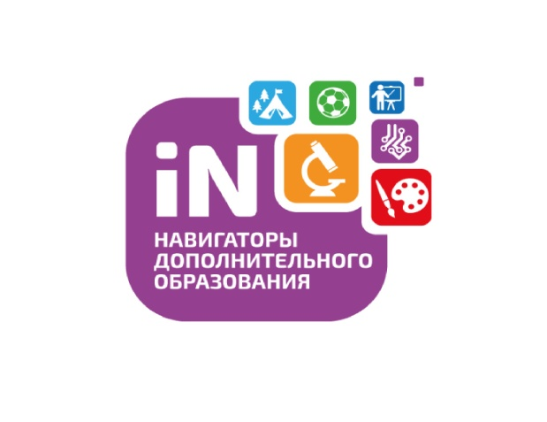

ВНИМАНИЕ!!!
УВАЖАЕМЫЕ РОДИТЕЛИ!
ПОМОГИТЕ ВАШЕМУ РЕБЕНКУ РАСКРЫТЬ СВОИ ТАЛАНТЫ!!!
ЗАРЕГИСТРИРУЙТЕСЬ В НАВИГАТОРЕ ДОПОЛНИТЕЛЬНОГО ОБРАЗОВАНИЯ ДЕТЕЙ РЕСПУБЛИКИ КРЫМ

https://р82.навигатор.дети

Навигатор дополнительного образования детей — это информационный сервис, с помощью которого родители детей от 5 до 18 лет могут выбрать для ребенка дополнительные занятия в кружках и секциях и в последующем получить сертификат на дополнительное образование ребенка.
После регистрации на сайте Навигатора пользователь получает доступ в личный кабинет.
Возможности НАВИГАТОРА:
- не выходя из дома возможность выбора кружка или секции любой направленности;
- просмотр каталога организаций дополнительного образования Республики Крым;
- просмотр программы и подачу предварительной заявки;
- ознакомление с подробной информацией о каждой программе с фото и иллюстрациями;
- право оставить отзывы о программе, а также просмотр отзывов и оценок, которые оставляют родители.



